РЫНОК ТРУДА ПО ДАННЫМ РЕКРУТИНГОВОГО ПОРТАЛА SUPERJOB.RU: МОНИТОРИНГ, ДИНАМИКА, ИНДЕКСЫ

март 2011

ИСТОЧНИКОМ ИНФОРМАЦИИ ДЛЯ ПОДГОТОВКИ ДАЙДЖЕСТА ЯВЛЯЕТСЯ КРУПНЕЙШАЯ В РОССИИ БАЗА ДАННЫХ РЕЗЮМЕ (БОЛЕЕ 4 500 000 РЕЗЮМЕ) И ВАКАНСИЙ (БОЛЕЕ 20 000 ВАКАНСИЙ В СУТКИ), ПУБЛИКУЕМЫХ НА ПОРТАЛЕ SUPERJOB.RU

ХАРАКТЕРНЫЕ ТРЕНДЫ РЫНКА ТРУДА, МАРТ 2011

В марте 2011 года отмечается стабильный спрос работодателей на персонал. Количество вакансий по сравнению с предыдущим месяцем не изменилось.

В то же время соискатели стали более активно искать работу − количество резюме выросло на 10%. Наибольший прирост резюме отмечался в разделах «Работа для молодежи» и «Продажи / Закупки», где число анкет увеличилось на 12,8% и 12,1% соответственно. Наименьший прирост резюме зафиксирован в разделах «Государственная служба» (6,2%), «Безопасность» (6,4%), «Образование / Бизнес-образование» (6,5%) и «Наука / Культура / Искусство» (6,8%).

Рост соискательской активности является традиционным для этого периода. В прошлом году поведение соискателей было аналогичным – число резюме активно росло в период с января по март.

Как следствие, в марте 2011 года отмечается рост конкуренции среди соискателей за рабочие места – соотношение «предложение / спрос» по итогам месяца составило 7,1 резюме на вакансию по всей базе портала. Самый высокий конкурс сохраняется в сфере государственной службы (63 резюме на вакансию). Непросто устроиться на работу также юристам и журналистам (около 17 резюме на вакансию), традиционно высока конкуренция среди административного персонала (16 резюме на вакансию).

Самый низкий конкурс на место зафиксирован в разделах «Страхование» и «Рабочие специальности» - 3,2 и 3,3 резюме на вакансию соответственно.

Первое место в рейтинге запросов работодателей на поиск персонала в марте вновь заняли менеджеры по продажам – на них приходится 7,9% от всех вакансий портала Superjob.ru. На втором месте квалифицированные рабочие (6,3%), на третьем – инженеры (5,5%).

Рейтинг запросов в категории руководителей высшего звена с большим отрывом возглавляют директора магазинов / гипермаркетов (19,1% от всех запросов на поиск директоров), далее следуют директора филиалов (9,7%). В марте директора по продажам поднялись на четвертое место с седьмого (в феврале). Вырос интерес и к директорам по маркетингу, поднявшимся на пятую строчку рейтинга с восьмой в прошлом месяце.

Заинтересованность работодателей в маркетологах подтверждает и рост средних зарплатных предложений: в сегменте «Реклама / Маркетинг / PR» наблюдается наибольший годовой рост зарплатных предложений (+9,3%). Наибольший прирост зарплатных предложений за месяц, как и в феврале, - в банковском секторе (0,7%). А сегмент «Кадры» - лидер по итогам роста зарплатных предложений за первый квартал 2011 года.

Бывает, что найти персонал или работу сложно из-за несовместимости взглядов работодателей и соискателей на предполагаемый уровень дохода. В марте средние ожидания соискателей превосходят средний уровень, предлагаемый работодателями, только в 9 из 27 сфер деятельности. Наиболее высоко работодатели оценивают услуги профи по бизнес-консалтингу и стратегическому развитию (около 51 000 рублей), однако и зарплатные ожидания этих специалистов самые значительные (67 000 руб.). Сфера государственной службы полна парадоксов. При огромном конкурсе на вакансию (около 60 человек) средний предлагаемый работодателями уровень дохода – на первом месте от конца (порядка 15 000 руб.), в то время как соискательские аппетиты превышают этот скромный минимум в 2,5 раза (среднее зарплатное ожидание – около 38 000 руб.). Наиболее полно ожиданиям соискателей отвечают зарплатные предложения для административного персонала – и те и другие чуть выше 26 000 руб.

Новый порядок начисления выплат по больничным листам значительно сказывается на уровне дохода болеющего сотрудника: за основу расчета теперь берется средний заработок за 2 года, а не за один. В результате в выплатах теряют те, кто в предыдущие 2 года зарабатывал меньше, чем сейчас, либо те, кто менял работу. Согласно опросу, 29% респондентов из-за страха остаться без привычного уровня дохода отказывались от больничного листа и ходили на работу больными. Только 7% участников опроса сообщили, что они не потеряли в выплатах. Это граждане со стабильным официальным доходом, чей трудовой стаж на последнем месте работы превышает два года. Впрочем, основная масса опрошенных (40%) с момента принятия нового закона еще не сталкивалась с дилеммой «здоровье или кошелек».

ПРИРОСТ РЕЗЮМЕ ЗА МЕСЯЦ, МАРТ 2011
Увеличение или уменьшение количества резюме в базе портала Superjob.ru в процентах по отношению к предыдущему месяцу
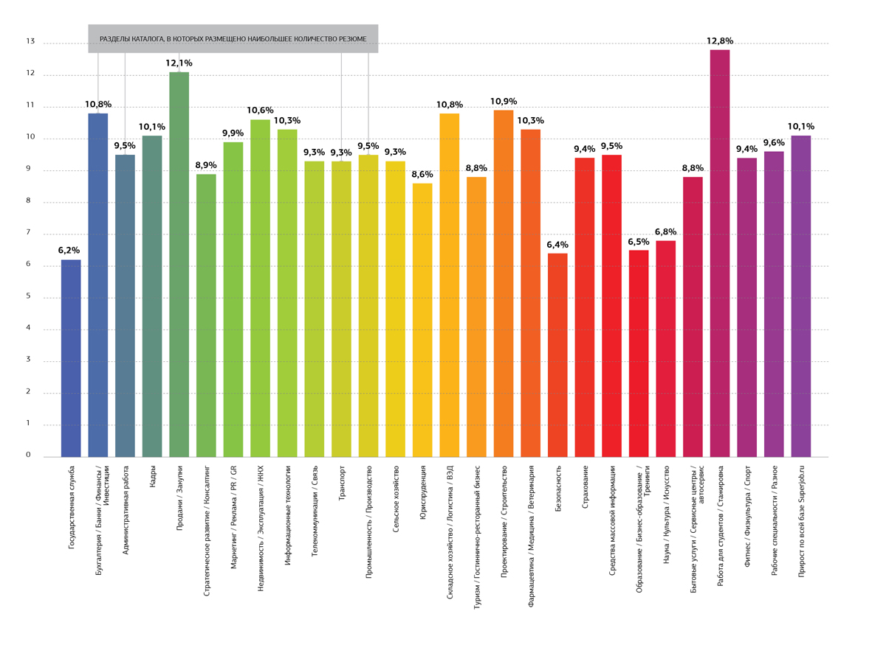
- В марте соискатели сохранили высокую активность поиска работы: база резюме выросла на 10,1%.

- Наиболее активная категория соискателей, как и в прошлом месяце, - молодежь (+12,8% резюме). На втором месте – специалисты сферы закупок и продаж (+12,1%), на третьем – проектировщики и строители (+10,9%), четвертое место делят финансисты и специалисты сферы логистики (по +10,8%). Немного отстают от них сотрудники сферы ЖКХ и недвижимости (+10,6%).

- Наибольшее количество резюме сосредоточено в разделах «Продажи / Закупки» (14,1% от всех резюме), «Бухгалтерия / Банки / Финансы / Инвестиции» (12,3%), «Административная работа» (10,5%).

СООТНОШЕНИЕ «ПРЕДЛОЖЕНИЕ / СПРОС», МАРТ 2011
Соотношение предложения и спроса – количество резюме, приходящихся на одну вакансию, опубликованную на портале Superjob.ru
↓N – ниже на N пунктов в сравнении с предыдущим месяцем, ↑N – выше на N пунктов в сравнении с предыдущим месяцем
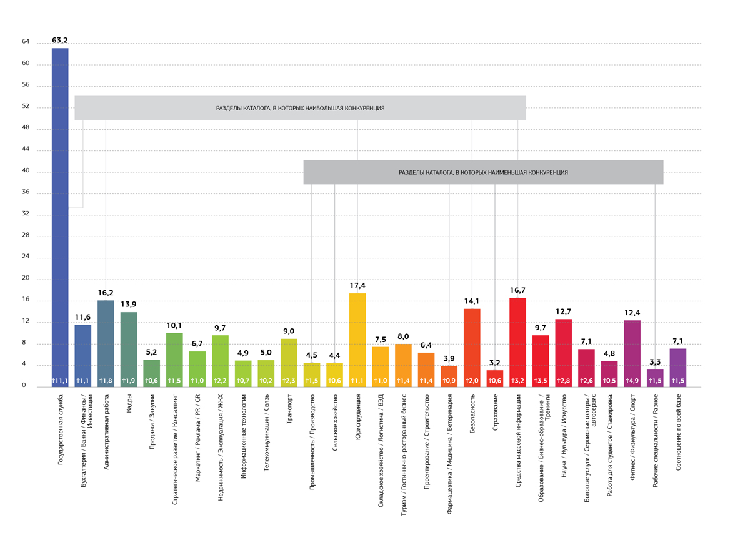
- Конкуренция среди соискателей уже второй месяц подряд возрастает во всех сферах деятельности. Соотношение «предложение / спрос» увеличилось с 5,6 резюме на вакансию в феврале до 7,1 в марте.

- Наиболее заметен рост конкуренции среди претендентов на вакансии госслужащих (+11,1 пункта), самый незначительный рост конкуренции наблюдался в сфере телекоммуникаций и связи (+0,2 пункта).

- На первом месте по числу претендентов - «Государственная служба» (63 резюме на вакансию). Проще всего найти работу специалистам сферы страхования (3,2 резюме на вакансию) и рабочим (3,3).

РЕЙТИНГ ЗАПРОСОВ РАБОТОДАТЕЛЕЙ, МАРТ 2011
Рейтинг строится на основе количества соответствующих вакансий, размещенных в базе рекрутингового портала Superjob.ru в течение месяца, и отражает
спрос рынка труда на определенные категории специалистов
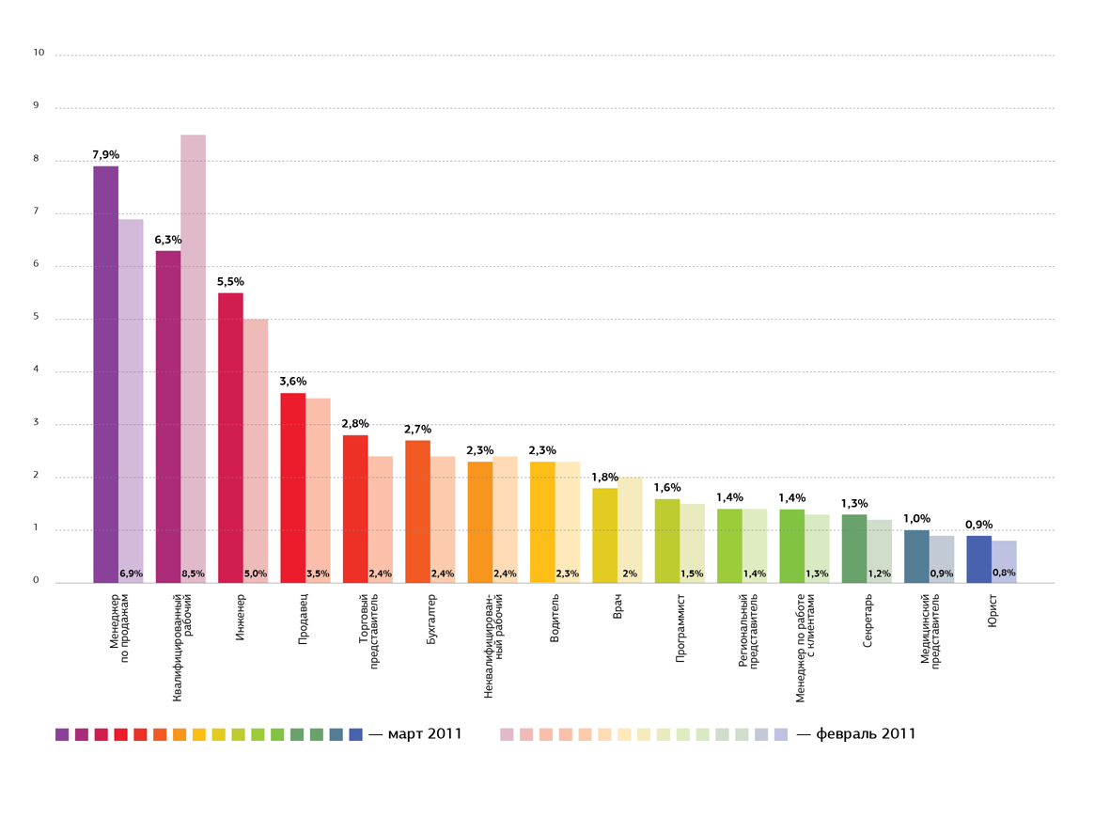
- На первое место рейтинга в марте вновь вышли менеджеры по продажам (7,9%)!

- Квалифицированные рабочие продолжают пользоваться высоким спросом и занимают второе место рейтинга (6,3%).

- Третье место – традиционно за инженерами (5,5%).

- Наиболее значительно за прошедший месяц увеличилась доля запросов на менеджеров по продажам (+1 пункт), инженеров (+0,5), торговых представителей (+0,4) и бухгалтеров (+0,3).

РЕЙТИНГ ЗАПРОСОВ РАБОТОДАТЕЛЕЙ НА ПОИСК РУКОВОДИТЕЛЕЙ ВЫСШЕГО ЗВЕНА, ФЕВРАЛЬ 2011
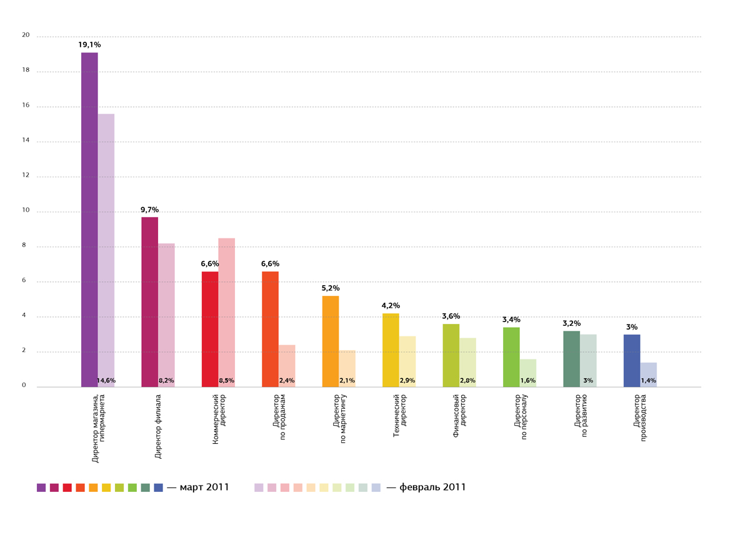
Рейтинг строится на основе количества вакансий на позиции высшего руководящего звена, размещенных в базе рекрутингового портала Superjob.ru в течение месяца, и отражает спрос рынка труда на позиции директоров
- В марте спрос на лидеров рейтинга – директоров магазинов и гипермаркетов – после небольшого февральского ослабления снова вырос, доля запросов составила 19,1% от всех запросов на поиск директоров.

- Значительно возросла востребованность директоров по продажам (+4,2 пункта, 7 место в рейтинге в феврале, 4 в марте) и директоров по маркетингу (+3,1 пункта; 8 место в феврале, 5 в марте).

НАПРЯЖЕННОСТЬ НА РЫНКЕ ТРУДА, МАРТ 2011
Коэффициент напряженности на рынке труда – отношение числа граждан, не занятых трудовой деятельностью, к числу вакантных должностей и свободных рабочих мест
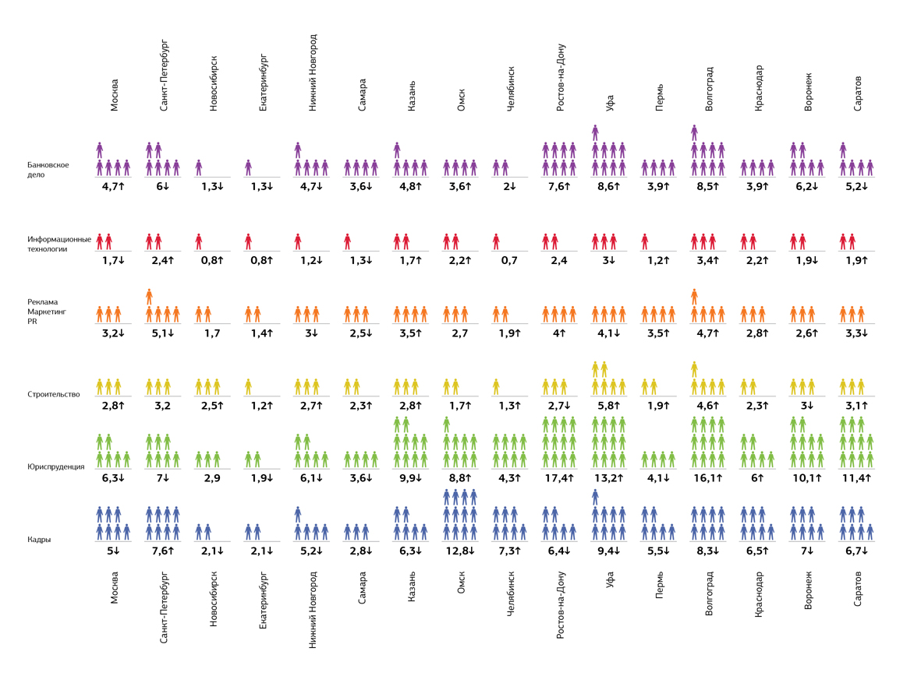
- Март отмечен снижением напряженности в сегменте «Кадры» в 13 из 16 исследуемых регионов.

- В сегменте «Юриспруденция» наблюдается снижение напряженности в половине исследуемых регионов.

- Напряженность в сегменте «Строительство» выросла в 13 из 16 регионов.

- Наиболее высокий конкурс среди безработных зафиксирован в сегменте «Юриспруденция» в Ростове-на-Дону (17,4). Наиболее низкий конкурс – в сегменте «Информационные технологии» в Челябинске (0,7 резюме безработных на вакансию).

ДИНАМИКА КОЭФФИЦИЕНТОВ НАПРЯЖЕННОСТИ, МАРТ 2011
Средние значения по 16 городам
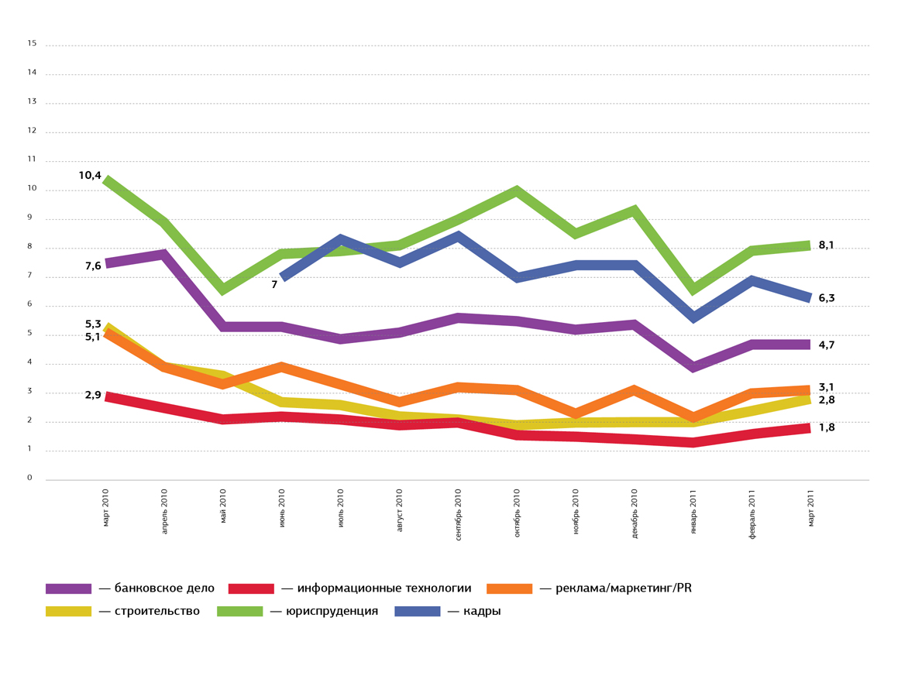
- Конкуренция среди безработных в марте снизилась в сегменте «Кадры», осталась неизменной в сфере банковского дела, а в остальных – немного повысилась.

- Самая высокая конкуренция среди безработных соискателей, как и в прошлом месяце, – в сфере юриспруденции, самая низкая – в сфере ИТ.

- За год конкуренция среди безработных снизилась во всех исследуемых сегментах, наиболее значительно – в сфере банковского дела (с 7,6 в марте 2010 до 4,7 в марте 2011). Постепенно улучшается ситуация в юриспруденции. В марте 2010 на одну вакансию здесь приходилось порядка 10 безработных, в марте 2011 – около 8.

ДИНАМИКА ЗАРПЛАТНЫХ ИНДЕКСОВ SUPERJOB, МАРТ 2011
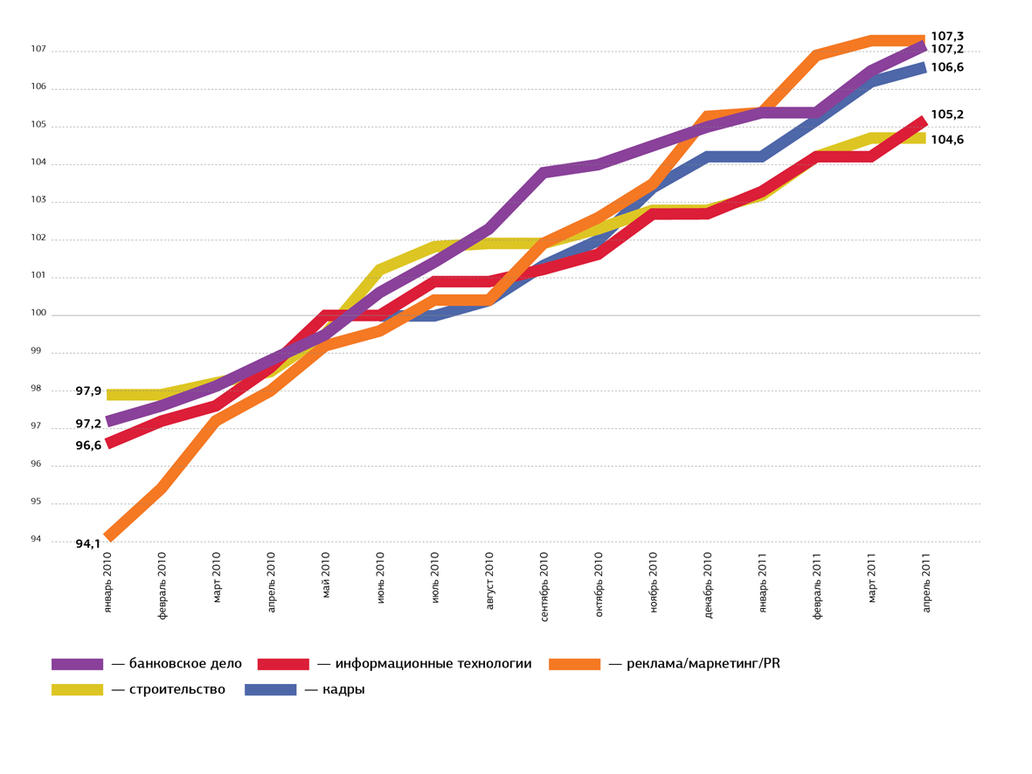
Зарплатный индекс Superjob (SJI) — это показатель, отражающий ежемесячную динамику средних заработных плат. Начало расчета индексов — октябрь 2008 года, начальное
значение равно 100

- Средние зарплатные предложения за месяц выросли в сегментах «Информационные технологии», «Банковское дело» и «Кадры». В остальных сегментах показатель не изменился.

- В банковском секторе, как и в прошлом месяце, - наибольший прирост зарплатных предложений за месяц (0,7%).

- За первый квартал 2011 года больше всего выросли зарплатные предложения в сегменте «Кадры».

- Наибольший годовой рост зарплатных предложений отмечен в сфере «Реклама / Маркетинг / PR» (+9,3%).

СРЕДНИЕ ЗАРПЛАТНЫЕ ПРЕДЛОЖЕНИЯ И ОЖИДАНИЯ
ПО РАЗДЕЛАМ КАТАЛОГА, МАРТ 2011
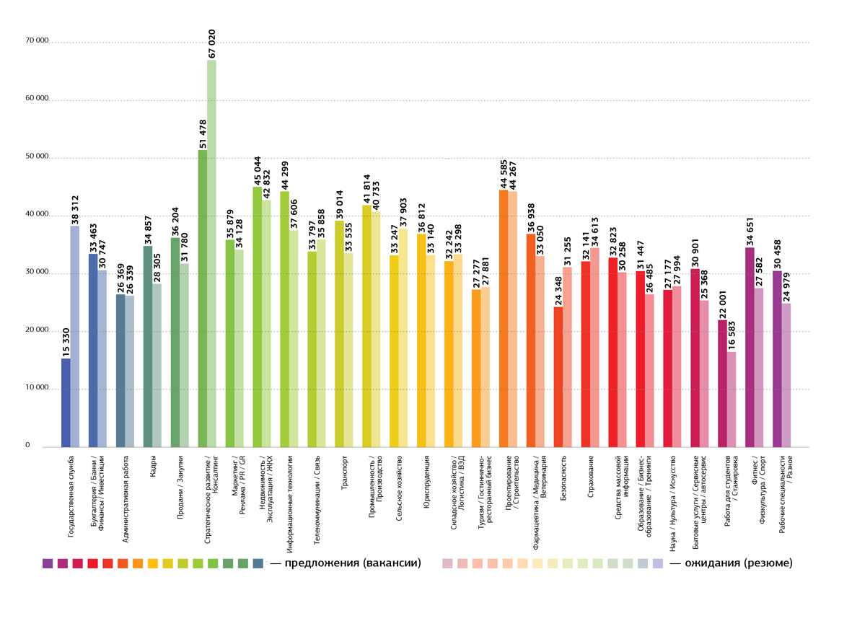
Среднемесячные зарплатные предложения и ожидания рассчитываются на основе уровня дохода, указанного в вакансиях и резюме соответствующего раздела каталога

- Наиболее высокие зарплатные предложения и ожидания – в сфере стратегического развития и консалтинга.

- Наиболее низкие зарплатные предложения – в сфере государственной службы. Самые скромные зарплатные ожидания – у стажеров.

- Самый большой разрыв между ожиданиями соискателей и предложениями работодателей наблюдается в сфере государственной службы.

- В марте ожиданиям соискателей наиболее полно отвечают зарплатные предложения для административного персонала.

РОССИЯНЕ НЕ ХОТЯТ ТЕРЯТЬ ДЕНЬГИ НА БОЛЬНИЧНЫХ
Исследуемая совокупность: экономически активное население России старше 18 лет, имеющее постоянную работу, размер выборки: 3000 респондентов.
«С января 2011 года вступил в силу новый порядок начисления выплат по больничным листам. Теперь пособия по временной нетрудоспособности рассчитываются, исходя из среднего заработка за 2 года, а не за один, как было ранее. Потеряли в больничных выплатах в основном те, кто в течение последних 2 лет зарабатывал меньше, чем сейчас, либо менял место работы. В связи с этим приходилось ли Вам отказываться от больничного листа в нынешнем году и ходить на работу больным?»
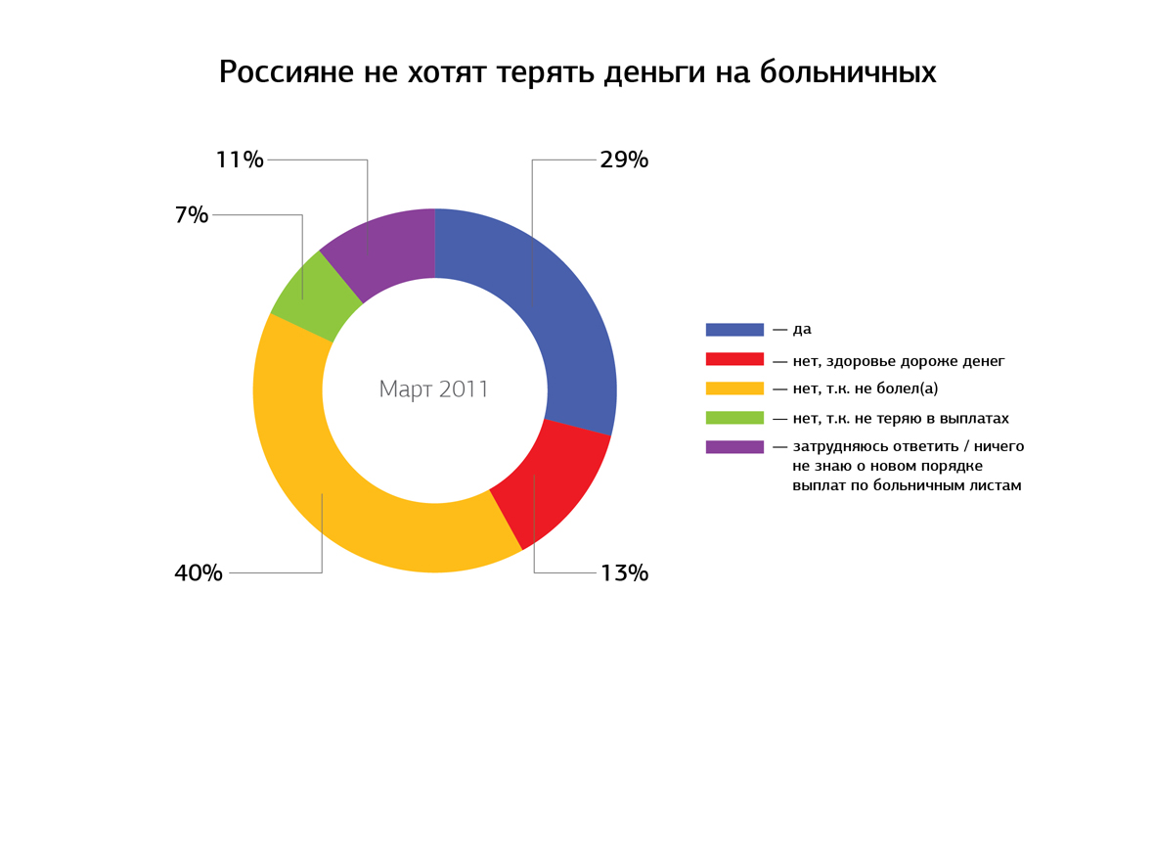
- Переносить болезнь на ногах, чтобы не потерять в уровне дохода, теперь приходится почти каждому третьему работнику (29%).

- Взять больничный, лишаясь части привычного уровня дохода, или ходить на работу больным? 4 из 10 опрошенных еще не стояли перед этим выбором.

- Для 13% респондентов здоровье дороже денег: они предпочли на время болезни остаться дома.

- Только 7% участников опроса ответили, что не потеряют в выплатах, если возьмут больничный. Это граждане со стабильным официальным доходом, чей трудовой стаж на последнем месте работы превышает два года.
Читайте больше о результатах исследования на портале Superjob!

